

Городской округ

«Закрытое административно – территориальное образование Железногорск Красноярского края»

# АДМИНИСТРАЦИЯ ЗАТО г. ЖЕЛЕЗНОГОРСК

**ПОСТАНОВЛЕНИЕ**

05.12.2022 № 2566

**г. Железногорск**

О временном прекращении движения транспортных средств по улицам г. Железногорск

В соответствии с Федеральным законом Российской Федерации от 06.10.2003 №131-ФЗ «Об общих принципах организации местного самоуправления в Российской Федерации», Федеральным законом Российской Федерации от 08.11.2007 №257-ФЗ «Об автомобильных дорогах и о дорожной деятельности в Российской Федерации и о внесении изменений в отдельные законодательные акты Российской Федерации», Федеральным законом Российской Федерации от 29.12.2017 №443-ФЗ «Об организации дорожного движения в Российской Федерации и о внесении изменений в отдельные законодательные акты Российской Федерации», законом Красноярского края от 24.05.2012 №2-312 «О временных ограничении или прекращении движения транспортных средств по автомобильным дорогам регионального или межмуниципального, местного значения в границах населенных пунктов на территории Красноярского края», постановлением Правительства Красноярского края от 18.05.2012 №221-п «Об утверждении Порядка осуществления временных ограничения или прекращения движения транспортных средств по автомобильным дорогам регионального или межмуниципального, местного значения на территории Красноярского края» в целях обеспечения безопасности дорожного движения,

ПОСТАНОВЛЯЮ:

1. Ввести для проведения театрализованного представления при проведении праздничных мероприятий, посвященных празднованию Нового года, в границах полосы отвода автомобильной дороги временное прекращение движения автотранспортных средств согласно схеме установки технических средств организации дорожного движения (приложение №1) по следующим автомобильным дорогам общего пользования местного значения:

- «Проезд улица Парковая» на участке от здания №1В до здания №16, с 14 часов 00 минут до 20 часов 00 минут 25 декабря 2022 года, и в период с 14 часов 00 минут до 20 часов 30 минут 02 января 2023 года.

2. В целях обеспечения безопасности движения пешеходов, качественного проведения работ по очистке проезжей части, ограничить на период с 20 часов 00 минут 23.12.2022 до 20 часов 00 минут 25.12.2022, и в период с 08 часов 00 минут 02.01.2023 до 20 часов 00 минут 02.01.2023 остановку и стоянку транспортных средств согласно схеме установки технических средств организации дорожного движения (приложение №2):

- автомобильная дорога общего пользования местного значения «Проезд улица Парковая» на участке от автомобильной дороги общего пользования местного значения «Проезд улица Свердлова» до автомобильной дороги общего пользования местного значения «Проезд улица Школьная».

3. МБУ «Комбинат благоустройства» (Н.Н. Пасечкин) обеспечить обустройство участков автомобильных дорог соответствующими дорожными знаками и иными техническими средствами организации дорожного движения согласно приложению.

4. МКУ «Управление имущественного комплекса» (Е.С Винокуров) незамедлительно после принятия настоящего постановления письменно уведомить территориальное подразделение Управления ГИБДД ГУ МВД России по Красноярскому краю и ФГКУ «Специальное управление ФПС №2 МЧС России» о введенном временном ограничении движения транспортных средств в месте, указанном в приложении к настоящему постановлению

5. Муниципальному казенному учреждению «Управление имущественным комплексом» (Е.С. Винокуров) обеспечить на участках, указанных в п.п. 1, 2 настоящего постановления, применение технических средств организации дорожного движения в соответствии с требованиями нормативных правовых актов Российской Федерации и Красноярского края.

6. Рекомендовать ОГИБДД Межмуниципального управления МВД России по ЗАТО г. Железногорск (Д.О. Калинин) в целях обеспечения безопасности дорожного движения принять участие в организации контроля за временным прекращением движения транспортных средств по улицам г. Железногорск.

7. Рекомендовать Муниципальному бюджетному учреждению «Комбинат благоустройства», Муниципальному предприятию ЗАТО г. Железногорск Красноярского края «Горэлектросеть», Муниципальному предприятию ЗАТО г. Железногорск Красноярского края «Пассажирское автотранспортное предприятие» выделить грузовые транспортные средства и автобусы для обеспечения перекрытия автомобильных дорог общего пользования, указанных в п. 1 настоящего постановления

8. Управлению внутреннего контроля Администрации ЗАТО г. Железногорск (В.Г. Винокурова) довести настоящее постановление до сведения населения через газету «Город и горожане».

9. Отделу общественных связей Администрации ЗАТО г. Железногорск (И.С. Архипова) разместить настоящее постановление на официальном сайте Администрации ЗАТО г. Железногорск в информационно-телекоммуникационной сети «Интернет».

10. Контроль над исполнением настоящего постановления возложить на заместителя Главы ЗАТО г. Железногорск по социальным вопросам Е.А. Карташова.

11. Настоящее постановление вступает в силу после его официального опубликования.

Глава ЗАТО г. Железногорск И.Г. Куксин

|  |
| --- |
| Приложение №1  к постановлению Администрации ЗАТО г. Железногорск  от __.___.2022 № _____ |

Схема расстановки ТСОДД

на период временного прекращения движения по ул. Парковая,

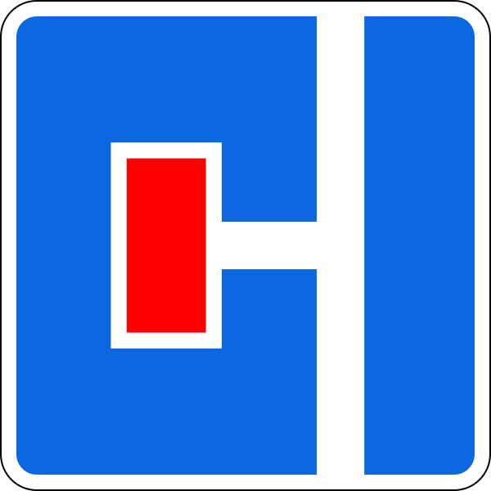с 14 часов 00 минут до 20 часов 00 минут 25.12.2022 и с 14 часов 00 минут до 20 часов 30 минут 02 января 2023 года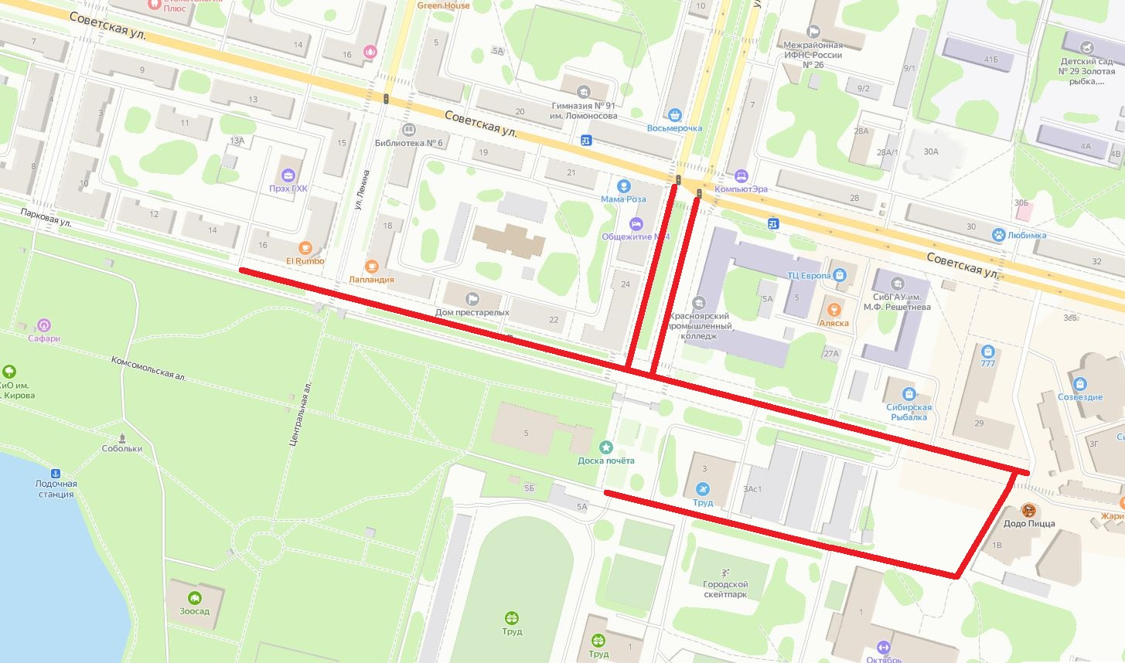

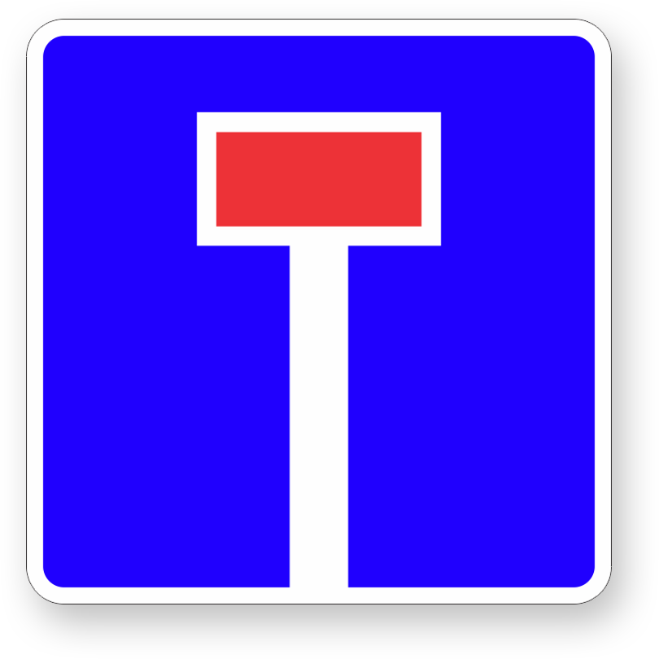

Знаки устанавливаются в соответствии с требованиями ГОСТ Р 52289-2019 «Национальный стандарт Российской Федерации. Технические средства организации дорожного движения. Правила применения дорожных знаков, разметки, светофоров, дорожных ограждений и направляющих устройств», ГОСТ Р 52290-2004 «Технические средства организации дорожного движения. Знаки дорожные. Общие технические требования».

Приложение №2

к постановлению Администрации ЗАТО г. Железногорск

от __.___.2022 №____

Схема установки дорожных знаков при ограничении остановки и стоянки

транспортных средств на ул. Парковая, в период с 20 часов 00 минут 23.12.2022 до 20 часов 00 минут 25.12.2022, и в период с 08 часов 00 минут 02.01.2023 до 20 часов 00 минут 02.01.2023

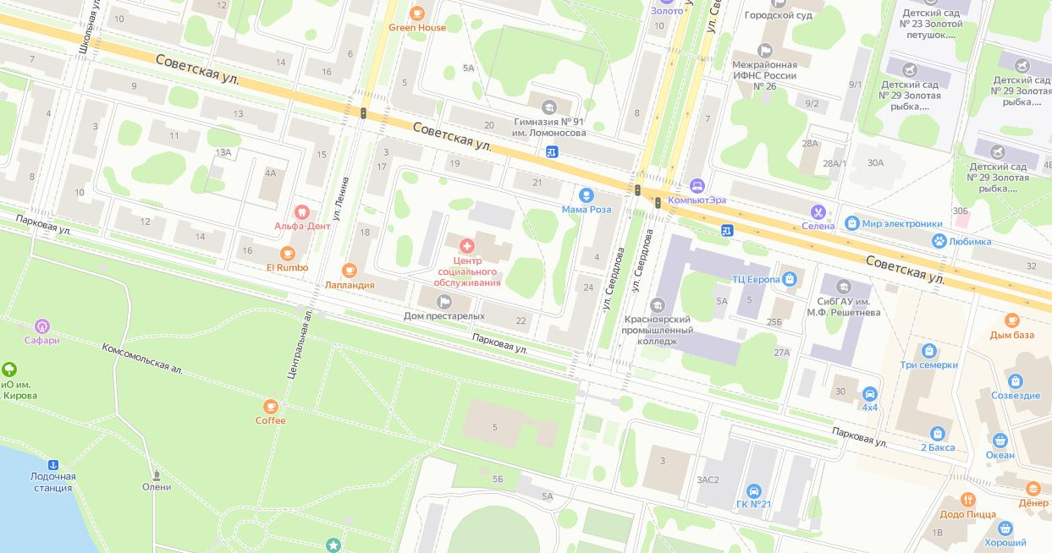

Знаки устанавливаются в соответствии с требованиями ГОСТ Р 52289-2019 «Национальный стандарт Российской Федерации. Технические средства организации дорожного движения. Правила применения дорожных знаков, разметки, светофоров, дорожных ограждений и направляющих устройств», ГОСТ Р 52290-2004 «Технические средства организации дорожного движения. Знаки дорожные. Общие технические требования».